Запуск старых DOS программ под Windows x64
https://sysadmin.ru/articles/zapusk-staryx-dos-programm-pod-windows-x64

- Recluse
- 22.04.2015
- 104 975
- 110
- 10.11.2019
- 41
- 41
- 0
- Содержание статьи
  - Установка и настройка
  - Добавление поддержки отображения русского языка
  - Доработка
  - Комментарии к статье ( 110 шт )
  - Добавить комментарий
В любой организации может оказаться так, что при обновлении старых компьютеров на новые можно столкнуться с таким фактом, что компьютеры новые, но необходимость использования старых программ никуда не отпала. А одной из старых программ вполне может оказаться какое-нибудь приложение, написанное в 90ые года под MS-DOS, которое напрочь отказывается запускаться на современных операционных системах. В таком случае очень помогает эмулятор MS-DOS под названием DOSBox, использованию которого и посвящена эта статья.

Установка и настройка
Скачиваем последнюю версию с официального сайта, после устанавливаем. Никаких необычных действий при установке программы не требуется.
Теперь ищем необходимую вам DOS программу. Допустим она располагается на диске D в папке Prog и называется Prog.exe. Переходим в эту папку, и создаем там текстовый файл с любым названием и расширением conf. В него пишем:
[autoexec]
mount c D:\Prog
c:
Prog.exe
exit
- mount c D:\Prog - монтирует в эмулятор папку D:\Prog как раздел жесткого диска С;
- c: - осуществляет переход на раздел C жесткого диска;
- Prog.exe - запускает нужную программу. Вместо exe файла могут быть так же файлы с расширением bat или pif.
- exit - закрывает DOSBox после завершения работы программы. Работает ТОЛЬКО с exe файлами.
Если вам нужно, чтобы DOSBox закрывался после запуска bat файла, то вместо простого запуска prog.bat пишем:
call prog.bat
Теперь создаем еще один текстовый файл с расширением bat. В него пишем:
start "" "C:\Program Files (x86)\DOSBox-0.74\DOSBox.exe" -conf "D:\Prog\prog.conf"
Вместо "C:\Program Files (x86)\DOSBox-0.74" указываем тот путь, куда была установлена программа DOSBox. Вместо D:\Prog указываем путь к нужной DOS программе, и вместо prog.conf указываем имя файла, созданного выше.
Сохраняем, и пробуем запустить. Если все прошло успешно, то появится окошко DOSBox, в котором запустится нужная программа.
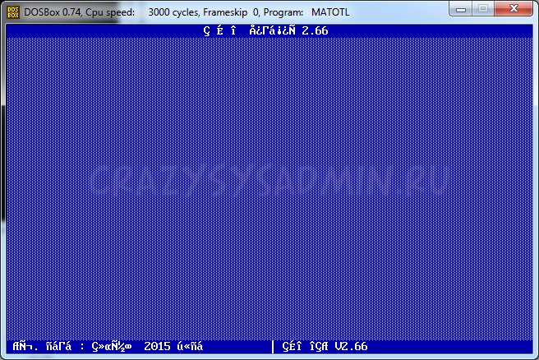

Добавление поддержки отображения русского языка
Впрочем, момент триумфа может омрачить полное отсутствие русского языка - но это дело поправимое.
Для начала скачиваем с официального сайта официальную локализацию - после чего распаковываем содержимое архива в каталог с программой. Теперь открываем созданный выше conf файл, и дописываем туда в самый верх следующее:
[dosbox]
language=russian.txt

[dos]
keyboardlayout=RU
Где "C:\Program Files (x86)\DOSBox-0.74\russian.txt" - это путь к распакованному в папку с программой файлу russian.txt.
Если путь к файлу russian.txt содержит пробелы, обязательно закрываем его в кавычки, как в примере выше. Если же пробелов в пути нет, кавычки не нужны, и скорее всего DOSBox не будет корректно работать.
Сохраняем и пробуем запустить программу.
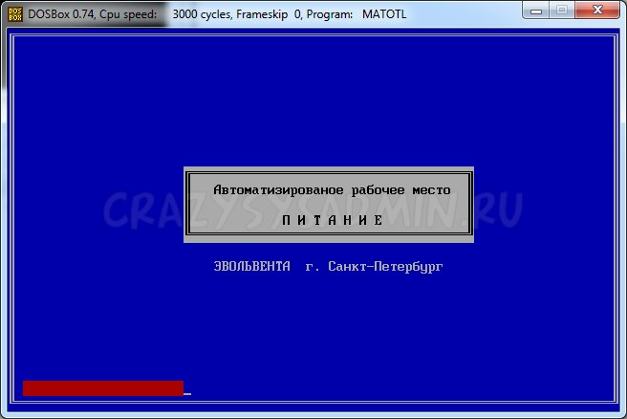
Теперь русские символы отображаются и печатаются.
Переключение языка в DOSBox осуществляется с помощью одновременного нажатия левого Alt и правого Shift.

Доработка
Если при запуске программы смущает второе окошко DOSBox, которое открывается вместе с основным окном, то можно в bat файл дописать параметр -noconsole, в итоге bat файл для запуска приобритет следующий вид:
start "" "C:\Program Files (x86)\DOSBox-0.74\DOSBox.exe" -conf "D:\Prog\prog.conf" -noconsole

Была ли эта статья Вам полезна?

